INDICAÇÃO Nº 5826/2017

Sugere ao Poder Executivo Municipal que proceda a construção de passagem para pedestres com rampa de acessibilidade no entroncamento das Ruas Argentina e México na Vila Sartori. (Foto Anexo). (D).

Excelentíssimo Senhor Prefeito Municipal,

Nos termos do Art. 108 do Regimento Interno desta Casa de Leis, dirijo-me a Vossa Excelência para sugerir ao setor competente que, proceda a construção de passagem para pedestres com rampa de acessibilidade no entroncamento das Ruas Argentina e México na Vila Sartori.

Justificativa:

Fomos procurados por moradores da Vila Sartori e adjacências solicitando essa providencia, pois os pedestres que utilizam o local passam sobre a grama ou são obrigados a caminharem pela rua correndo riscos de acidentes, principalmente as mães com seus filhos da escola Vera Lucia.

Cadeirantes, ao passar são obrigados a contornar pela rua correndo riscos de acidentes.

Plenário “Dr. Tancredo Neves”, em 30 de Junho de 2017.

José Luís Fornasari

“Joi Fornasari”

-Solidariedade-

- Vereador -

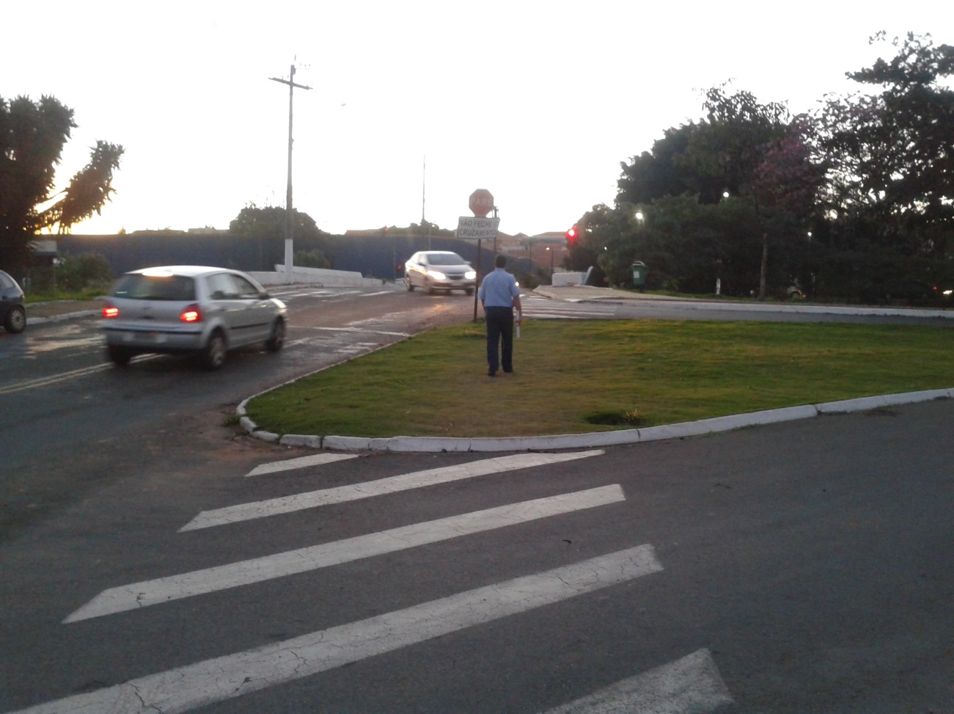

Sugere ao Poder Executivo Municipal que proceda a construção de passagem para pedestres com rampa de acessibilidade no entroncamento das Ruas Argentina e México na Vila Sartori.

